Examen HAVO
2014

tijdvak 1
woensdag 14 mei
13.30 – 16.30 uur

wiskunde A

 |  | Krachtvoer voor melkkoeien
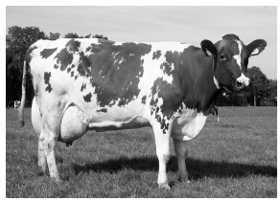
De voeding van een melkkoe bestaat vooral uit ruwvoer, zoals gras en hooi. Om een melkkoe meer melk te laten geven, wordt deze bijgevoerd met krachtvoer.
In een onderzoek van het Wageningen University & Research Centre is geëxperimenteerd met de hoeveelheid krachtvoer die een koe dagelijks krijgt en de invloed ervan op de melkproductie. De resultaten zijn weergegeven in een toenamediagram. Zie de figuur. Je kunt hierin bijvoorbeeld zien dat de melkproductie met 0,93 kg per dag toeneemt als de hoeveelheid krachtvoer toeneemt van 1 naar 2 kg per dag.

figuur
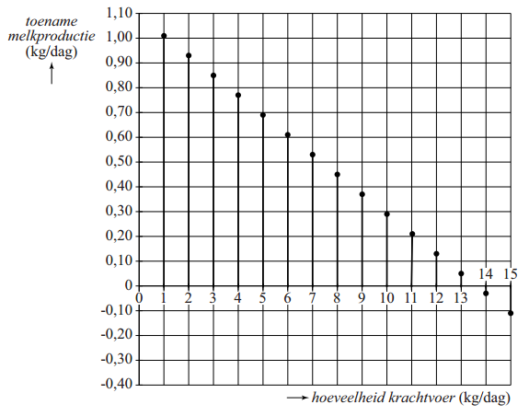
Bij een bepaalde hoeveelheid krachtvoer is de melkproductie van een koe maximaal. Met behulp van het toenamediagram kan geschat worden welke hoeveelheid krachtvoer dat is.
3p | 1. | Bepaal deze hoeveelheid (in kg per dag) met behulp van het toenamediagram. Licht je antwoord toe.
Krachtvoer is duur en daarom zal een melkveehouder zuinig zijn met de hoeveelheid krachtvoer die hij zijn koeien geeft. De melkveehouder wil de extra kosten van het krachtvoer wel terugverdienen met de opbrengst van de extra melkproductie. Op een bepaald moment is de melkprijs € 0,29 per kg en de prijs van krachtvoer € 0,20 per kg
Een melkveehouder overweegt de hoeveelheid krachtvoer voor een koe te verhogen van 5 kg per dag naar 6 kg per dag.
3p | 2. | Laat zien dat dit niet verstandig is. Gebruik het toenamediagram.
De onderzoekers hebben een verband geformuleerd tussen de hoeveelheid krachtvoer die een koe krijgt en de hoeveelheid melk die zij produceert. Er geldt:
Hierin is V de hoeveelheid krachtvoer in kg per dag en M de melkproductie in kg per dag.

Voor de melkveehouder is vooral de winst W in euro per koe per dag belangrijk. De winstformule bij een melkprijs van € 0,29 per kg en een krachtvoerprijs van € 0,20 per kg is:
3p | 3. | Bereken de winst W wanneer een koe 4 kg krachtvoer per dag krijgt.
Als je de formule van M invult in de formule van W, ontstaat de formule
Je kunt deze formule herleiden tot de vorm
3p | 4. | Laat deze herleiding zien.

 |  | FF snel sms’en
Hij is tegenwoordig niet meer weg te denken: de mobiele telefoon. Eind 2001 waren er in Nederland ongeveer 12 miljoen mobiele telefoons. Eind 2009 waren het er al 20 miljoen.

In deze periode was er sprake van exponentiële groei.
4p | 5. | Bereken met welk percentage het aantal mobiele telefoons jaarlijks toenam.
Je zou misschien denken dat er eind 2009 ook 20 miljoen mobiele telefoonnummers bestonden, maar er waren toen veel meer mobiele telefoonnummers dan mobiele telefoons.
In Nederland beginnen mobiele telefoonnummers met 06, gevolgd door een van de cijfers 1, 2, 3, 4, 5 of 8. Voor de overige cijfers worden alle cijfers van 0 tot en met 9 gebruikt. Het telefoonnummer bestaat in totaal uit tien cijfers.
Eind 2009 was al 82,2% van de beschikbare mobiele telefoonnummers uitgegeven.
3p | 6. | Bereken hoeveel mobiele telefoonnummers er in Nederland eind 2009 al waren uitgegeven.
 |  | figuur
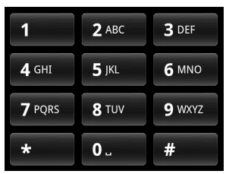
De mobiele telefoon wordt vaak gebruikt om een tekstbericht te schrijven. Lange tijd hadden mobiele telefoons een toetsenbord zoals in de figuur. Het intypen van teksten met zo’n toetsenbord werkt vaak met het T9-systeem. T9 is een afkorting van ‘Tekst op 9 toetsen’¹⁾. Dit systeem werkt als volgt: wanneer je een letter wilt typen, dan druk je eenmaal op de toets waar die letter op staat. Wil je bijvoorbeeld het woord ‘hoi’ typen, dan gebruik je de drie toetsen 4 (GHI) 6 (MNO) 4(GHI).
Het T9-systeem zoekt in de ingebouwde woordenlijst naar het woord dat je zou kunnen bedoelen.
 |  | Er wordt met het T9-systeem ingetypt: 945. Dit kan bij elk van de woorden ‘wik’, ‘wil’, ‘wij’ of ‘zij’ horen. Als de mobiele telefoon geen woordenlijst zou bevatten, zou ook een niet-bestaand woord als ‘ygk’ of ‘xik’ bedoeld kunnen zijn.
3p | 7. | Bereken hoeveel woorden, bestaande en niet-bestaande samen, bij 945 horen.
Een woordenlijst op een mobiele telefoon bevat heel veel woorden. Zodra je een toets indrukt, valt een groot deel van de woorden in de woordenlijst af. Bij elke volgende toets vallen er meer woorden af.

We bekijken een model waarbij een mobiele telefoon een woordenlijst bevat van 300000 woorden. De letters zijn verdeeld over 8 toetsen. Dit houdt in dat bij elk cijfer dat wordt ingetoetst, steeds deel van het overgebleven aantal woorden afvalt. Bij een lang woord blijf je toetsen indrukken totdat het uniciteitspunt bereikt wordt: het punt waarop er slechts één woord van de woordenlijst over is. Bij zo’n lang woord uit de woordenlijst wordt het uniciteitspunt al bereikt voordat het laatste cijfer is ingetoetst.
4p | 8. | Bereken hoe vaak je in dit model een cijfer moet intoetsen om voor een lang woord uit die woordenlijst het uniciteitspunt te bereiken.

 | noot 1 | Het T9-systeem maakt gebruik van de negen toetsen 2 tot en met 9 en 0.  De 0 wordt gebruikt om een spatie in te voeren.

 |  | Bloedpaspoort
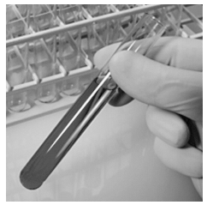
Alle sporters die op topniveau presteren, moeten een biomedisch paspoort hebben. Dit wordt ook wel een bloedpaspoort genoemd. Met behulp van dit paspoort probeert de WADA (World Anti-Doping Agency) het gebruik van doping op te sporen. De meeste dopingproducten worden opgespoord in urine of bloed. Soms zijn de sporen echter al verdwenen maar is het product toch nog werkzaam. Die werkzaamheid kan dan indirect worden aangetoond doordat bepaalde waarden in het bloed erg hoog of juist erg laag zijn.

Bij een dopingcontrole wordt het bloed onderzocht op negen verschillende bloedwaarden, die elk worden uitgedrukt in een getal. De resultaten hiervan worden genoteerd in het bloedpaspoort.

Deze negen verschillende bloedwaarden staan onder elkaar in een kolom. Daarachter kunnen de onderzoeksresultaten worden vermeld. De bloedpaspoorten van verschillende landen zien er niet hetzelfde uit.
3p | 9. | Bereken op hoeveel verschillende volgordes de bloedwaarden in de kolom kunnen staan.
Tegenwoordig richt men zich met name op het percentage jonge rode bloedcellen, de reticulocytwaarde. Bij een volwassene is deze waarde gemiddeld 1,45. Als de waarde hoger dan 2,5 is, kan er sprake zijn van recente doping. Een waarde lager dan 0,4 kan wijzen op langer geleden dopinggebruik. Het is opmerkelijk als de waarde in een korte periode erg schommelt. Dan verdenkt de WADA de sporter van doping.

We nemen aan dat de reticulocytwaarde bij volwassenen bij benadering normaal verdeeld is met een gemiddelde van 1,45. Verder geldt dat 90% van de volwassenen een reticulocytwaarde heeft tussen 0,54 en 2,36.
Met behulp van deze gegevens kan worden berekend dat de standaardafwijking ongeveer 0,55 is.
4p | 10. | Bereken de standaardafwijking in drie decimalen nauwkeurig.
In het jaar 2000 heeft de Internationale Schaatsunie het bloedpaspoort ingevoerd voor volwassen schaatsers.
Van de eerste 11000 onderzochte bloedmonsters waren er precies drie met een reticulocytwaarde hoger dan 3,0.
4p | 11. | Bereken hoeveel dat er meer of minder waren waren dan je op grond van de normale verdeling mocht verwachten.

Er doet zich iets merkwaardigs voor: standaard heeft ongeveer 6% van alle volwassenen een afwijkende (te hoge of te lage) reticulocytwaarde, als we de WADA-normen hanteren.

De vijf schaatsers van een schaatsploeg ondergaan een dopingcontrole. De schaatsers hebben geen van allen doping gebruikt. Van alle schaatsers wordt de reticulocytwaarde in het bloed bepaald.
3p | 12. | Bereken de kans dat minstens één van de schaatsers van de ploeg een afwijkende reticulocytwaarde heeft.
 |  | Veel sporters vinden de WADA-normen te streng. Volgens hen moeten in ieder geval de normen voor de reticulocytwaarde worden aangepast, zodanig dat 99% van de volwassenen een acceptabele reticulocytwaarde heeft. De bovengrens moet dan hoger worden dan 2,5 en de ondergrens lager dan 0,4. De groep volwassenen met een te hoge waarde blijft wel even groot als de groep met een te lage waarde, namelijk elk 0,5%.
4p | 13. | Bereken de ondergrens en de bovengrens die de WADA volgens deze sporters zou moeten hanteren.

 |  | Van score naar cijfer
Als je examen hebt gedaan, ben je vaak erg benieuwd naar het cijfer. Thuis kijk je op internet welke vragen je goed had en hoeveel scorepunten je daarmee verdiend zou hebben. Maar welk cijfer hoort daarbij?

Vanaf het jaar 2000 wordt bij veel vakken dezelfde formule gebruikt om het cijfer te berekenen. Deze zogenaamde hoofdformule luidt:
In deze formule is C het cijfer, S het aantal behaalde scorepunten, L het maximaal te behalen aantal scorepunten bij het examen en N de normeringsterm.
Er geldt: S en L zijn gehele getallen en N is een getal met één decimaal, minimaal 0,0 en maximaal 2,0. C wordt afgerond op één decimaal.

Bij normeringsterm wordt aan de volgende voorwaarden voldaan:
- een leerling die geen enkel scorepunt heeft behaald, krijgt het cijfer 1;
- een leerling die alle scorepunten heeft behaald, krijgt het cijfer 10;
- een leerling die precies de helft van het aantal scorepunten heeft behaald, krijgt het cijfer 5,5.
4p | 14. | Laat met de hoofdformule zien dat bij voor elke waarde van L aan alle drie de voorwaarden voldaan is.
Afhankelijk van de moeilijkheidsgraad van een examen wordt de normeringsterm N vastgesteld. Normaal gesproken geldt , maar als een examen erg moeilijk was, wordt bijvoorbeeld gekozen voor . Zo’n examen is dan 0,6 ‘opgewaardeerd’.
Een te gemakkelijk examen kan worden ‘afgewaardeerd’, dat wil zeggen: naar beneden worden bijgesteld. In dat geval is N kleiner dan 1,0.
Als een examen wordt op- of afgewaardeerd, is er wel een probleem: het cijfer zou hoger dan 10 of lager dan 1 kunnen worden en dat mag niet.

Bij een examen met en zou je al een 10 kunnen halen terwijl je niet alle scorepunten hebt behaald.
4p | 15. | Bereken hoeveel scorepunten je maximaal mag missen om toch een 10 te halen bij het gebruik van de hoofdformule.
Het hiervoor besproken probleem wordt als volgt opgelost. Eerst worden de grafieken getekend van de hoofdformule bij en . Daarna worden de grafieken getekend behorend bij de onderstaande vier formules
(1) (3)
(2) (4)
Hoewel de grafieken van al deze formules in feite uit losse punten bestaan, gaan we er in deze opgave van uit dat ze rechte lijnen zijn. Op de uitwerkbijlage staat de figuur voor een examen met .

Formule (4) is bij te herleiden tot de vorm .
4p | 16. | Geef deze herleiding en bepaal hiermee de waarden van a en b.
Als de normeringsterm N bekend is, wordt de grafiek van de hoofdformule bij deze N in de figuur getekend. Het cijfer wordt berekend met de hoofdformule. Dit mag echter alleen bij scores waarvan de grafiek binnen het grijze gebied ligt. Voor sommige heel lage of heel hoge scores ligt de grafiek van de hoofdformule echter buiten het grijze gebied. In dat geval wordt de formule van de dichtsbijzijnde grafiek (1), (2), (3) of (4) gebruikt om het juiste cijfer te bepalen. Op deze manier wordt ervoor gezorgd dat het laagste cijfer altijd 1 en het hoogste cijfer altijd 10 is.
Als voorbeeld is in de figuur op de uitwerkbijlage de hoofdformule met getekend. Je ziet dat voor heel lage scores formule (2) moet worden gebruikt.

Een leerling heeft een examen met gemaakt. De normeringsterm is nog niet bekend.
3p | 17. | Bepaal met behulp van de figuur op de uitwerkbijlage vanaf welke score deze leerling zeker is van het cijfer 5,5 of hoger.
Een andere leerling heeft het examen heel goed gemaakt: van de maximaal 80 te behalen scorepunten heeft hij er 77 behaald. Omdat het examen erg gemakkelijk blijkt te zijn, geldt .
Met behulp van de figuur op de uitwerkbijlage en de gegeven formules kan het cijfer van deze leerling worden berekend.
4p | 18. | Onderzoek welk cijfer deze leerling krijgt. Laat zien hoe je de figuur op de uitwerkbijlage hierbij hebt gebruikt.

 |  | Wat zeg je?
Een veelgehoorde klacht is: “Ik hoor je wel, maar ik versta je niet.” Je hoort nog wel dát er iets gezegd wordt, maar je hersenen moeten hard werken om te verstaan wát er precies gezegd wordt. Dit wordt een versta-probleem genoemd.
Niet alleen ouderen, ook heel wat jongeren hebben versta-problemen. Sinds een paar jaar is er een test waarmee je kunt bepalen of je versta-problemen hebt. Bij deze test krijg je 10 woorden te horen met achtergrondlawaai. Je moet op het antwoordformulier aangeven welk woord je gehoord hebt. Per woord zijn er vier keuzemogelijkheden.
3p | 19. | Bereken op hoeveel verschillende manieren je het antwoordformulier kunt invullen.
Aan de hand van het resultaat van de test kun je bepalen hoe goed je in een lawaaiige omgeving kunt verstaan wat er gezegd wordt. Er geldt:
- Geen problemen: 8 of meer goede antwoorden.
Verstaanbaarheid in lawaai is in orde.
- Het grijze gebied: 6 of 7 goede antwoorden.
In een lawaaiige omgeving kun je niet altijd verstaan wat er gezegd wordt. Gesprekken volgen kan moeilijk zijn.
- Serieuze versta-problemen: 5 of minder goede antwoorden.
Je mist veel woorden in een gesprek. Het volgen van een groepsgesprek is nagenoeg onmogelijk geworden.

In de test is bij elk woord één van de vier keuzemogelijkheden ‘niet verstaan’. Miranda vraagt zich af: stel dat je bij geen enkel van de 10 woorden kiest voor ‘niet verstaan’, maar telkens willekeurig kiest uit de overige 3 mogelijkheden. Hoe groot is dan de kans dat de test als uitslag geeft dat je serieuze versta-problemen hebt?
4p | 20. | Bereken deze kans.

In België werd de versta-test in 2009 door een grote groep Vlamingen van 16 jaar en ouder gemaakt. Een deel van de resultaten is verwerkt in de figuur.

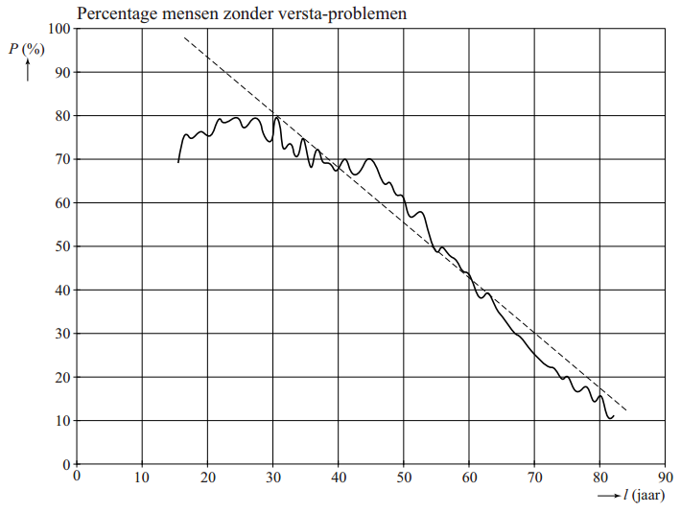
figuur
Eén van de uitkomsten was te verwachten: naarmate de leeftijd vordert, wordt het percentage mensen zonder versta-problemen kleiner.
Deze trend is aangegeven in de figuur: er is bij benadering een lineair verband tussen het percentage mensen P zonder versta-problemen en de leeftijd l.
5p | 21. | Stel de formule op van de in de figuur getekende trendlijn.
Je zou verwachten dat de trendlijn ook geldt voor jonge mensen: hoe jonger, des te hoger het percentage zonder versta-problemen. Dit blijkt echter niet zo te zijn, zoals je ook in de figuur kunt zien. Er zijn veel meer jongeren met versta-problemen dan je zou verwachten.
Hoogstwaarschijnlijk komt dit door het veelvuldig luisteren naar muziek via mp3-spelers, telefoons en dergelijke door deze groep.
Julia schrijft een artikel over versta-problemen bij jongeren in de schoolkrant, voorzien van de figuur. Zij wil de volgende zin schrijven: “Het aantal 17-jarigen met versta-problemen is … keer zo groot als het aantal dat je op grond van de trendlijn zou verwachten.”
Op de plaats van de puntjes moet een geheel getal komen te staan.
5p | 22. | Bereken dit getal.

Wiskunde A 2014-I
Uitwerkbijlage.

NAAM: . . . . . . . . . . . . . . . . . . . . . . . .

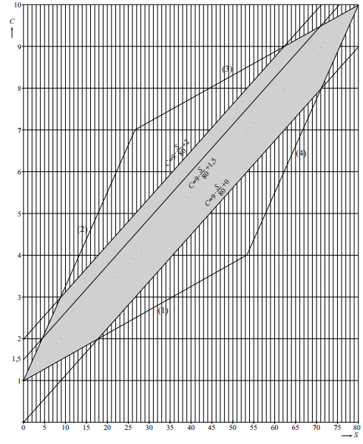
opgave 17 en 18.
Wiskunde A 2014-I
Uitwerkingen.

Krachtvoer voor melkkoeien
1.(3) Van 13 naar 14 kg krachtvoer per dag gaat de toename over in een afname. (2)
Bij 14 kg krachtvoer per dag is de melkproductie maximaal. (1)
2.(3) De melkproductie neemt dan met 0,61 kg per dag af. (1) Dat scheelt hem (1) terwijl hij € 0,20 meer moet betalen aan krachtvoer. (1)
3.(3) (1) en (2)
4.(3) (1)
(2)

FF snel sms’en
5.(4) (1)
(2)
Een jaarlijkse toename van ongeveer 6,6% (1)
6.(3) Aantal beschikbaar: (2)
Uitgegeven: telefoonnummers (1)
7.(3) Daar horen woorden bij. (3)
8.(4) (2)
Voer in: en intersect: (1)
Na 6 keer intoetsen is het uniciteitspunt bereikt. (1)

Bloedpaspoort
9.(3) verschillende volgorden. (3)
10.(4) (1)
solver: (2) solve: (1)
11.(4) (2)
Van de 11000 onderzochte bloedmonsters zijn dat er ongeveer 27. (1)
Dat zijn er dus 24 minder (1)
12.(3) X is het aantal schaatsers met een afwijkende waarde
(3)
13.(4) (1)
solver: (2)
En de rechtergrens: (1)

Van score naar cijfer
14.(4) (1) (1) en (2)
15.(4) (1)
Voer in: en intersect: (2)
Met een score van 68 (je mist er dan 7 (1)) heb je nog een 10.
16.(4) (3)
en (1)
17.(3) Teken de lijn en snijdt deze met de lijn waarvoor (2)
Minstens 49 punten scoren. (1)
18.(4) Teken: . Het snijpunt met valt buiten het grijze gebied. (2)
Gebruik de grafiek (4): (2)

Wat zeg je?
19.(3) verschillende manieren (3)
20.(4) (4)
21.(5) De trendlijn gaat door (20, 94) en (70, 30) (1)
(2)
(1)
(1)
22.(5) De percentages mensen zonder een versta-probleem zijn: 75 en 97 (1)
Met versta-probleem: 25 en 3 (2)
Dat is keer zo groot. (2)

